РОСЖЕЛДОР
Государственное образовательное учреждение
высшего профессионального образования
«Ростовский государственный университет путей сообщения»
(РГУПС)

Ф.К. Голубев, Г.И. Альперович

КОМПЬЮТЕРНОЕ МОДЕЛИРОВАНИЕ
(в системе проектирования Visual Basic 6)

Учебно-методическое пособие
к лабораторным работам

Часть I

Ростов-на-Дону
2010
УДК 681.3.06
Голубев, Ф.К.

Компьютерное моделирование: учебно-методическое пособие к лабораторным работам. Ч.1 / Ф.К. Голубев, Г.И. Альперович; Рост. гос. ун-т путей сообщения. – Ростов н/Д:, 2010. – 28 с. : ил. − Библиогр. : 7 назв.

Учебно-методическое пособие предназначено для выполнения лабораторных работ по курсу «Компьютерное моделирование».
Часть 1-я посвящена изучению стохастических моделей на примере определения надежности работы системы со смешанным типом связей между структурными элементами. На основе Windows-приложения предложена компьютерная математическая модель расчета теоретических и экспериментальных вероятностей безотказной работы всей системы, позволяющая определять отказы ее отдельных элементов по результатам компьютерного эксперимента.
Пособие предназначено для студентов всех специальностей, изучающих курс «Компьютерное моделирование».

Рецензенты: док. техн. наук, доц. А.В. Чернов (РГСУ);
док. техн. наук, проф. М.А. Бутакова (РГУПС)

Учебное издание
Голубев Федор Кузьмич
Альперович Гарри Измайлович

КОМПЬЮТЕРНОЕ МОДЕЛИРОВАНИЕ
(в системе проектирования Visual Basic 6)
Учебно-методическое пособие
к лабораторным работам

Редактор М.А. Гончаров.
Техническое редактирование и корректура М.А. Гончаров.
Подписано в печать 28.12.2010. Формат 60×84/16.
Бумага газетная. Ризография. Усл. печ. л. 1,63.
Уч.-изд. л. 1,55. Тираж экз. Изд. №148. Закз № .

Ростовский государственный университет путей сообщения.
Ризография РГУПС.
Адрес университета: 344038, г. Ростов н/Д, пл. им. Ростовского
Стрелкового Полка Народного Ополчения, 2.

© Ростовский государственный университет

путей сообщения, 2010

ОГЛАВЛЕНИЕ
1 Компьютерное математическое моделирование...................................................4

2 Описание лабораторной работы.............................................................................9
2.1 Эскиз Windows-приложения компьютерной модели.............................10
2.2 Блок-схема..................................................................................................12
2.3 Программный код......................................................................................13
2.4 Последовательность выполнения работы...............................................24
3 Отчет о результатах выполненной работы..........................................................26
4 Варианты заданий...................................................................................................27
5 Библиографический список...................................................................................28

1 Компьютерное математическое моделирование
Модель – это представление объекта в некоторой форме, воспроизводящей с достаточной степенью точности его характеристики и свойства. Практически во всех сферах деятельности человека – науке, промышленности, экономике, управлении и т.д. построение и использование моделей является одним из самых эффективных способов решения поставленной задачи. Основными методами создания моделей являются физическое, теоретическое и квазианалоговое моделирование. Физическое моделирование – метод исследования объектов, при котором изучаемый объект (процесс, явление) воспроизводится с сохранением его физической природы или используется аналогичное ему другое физическое явление. Необходимыми условиями при этом являются соблюдение геометрического подобия между оригиналом и моделью или использование соответствующих масштабов для параметров исследуемого объекта. По характеру исследуемого объекта различают виды подобия, для которых разработаны соответствующие критерии: электрические, гидравлические, аэродинамические и др. Теоретическое моделирование – метод исследования объектов, при котором изучаемый объект воспроизводится с помощью его формализованного абстрактного описания. Необходимым условием при этом является достаточно полная связь между характеристиками и свойствами объекта и его описанием, то есть взаимное соответствие, удовлетворяющее условиям поставленной задачи. Квазианалоговый метод моделирования занимает промежуточное положение по отношению к физическому и теоретическому моделированию. Он заключается в экспериментальном изучении не самого исследуемого объекта, а модели иной физической природы, которая описывается соотношениями, эквивалентными свойствам и характеристикам рассматриваемого объекта.
Одним из основных видов теоретического моделирования является математическое моделирование, которое представляет собой науку о предварительном обосновании решений с использованием математического аппарата. Прежде всего, математические методы можно рассматривать как достаточно эффективное средство структурированного, более компактного и обозримого представления имеющейся информации. Это особенно наглядно в тех случаях, когда информация задается в виде формул, уравнений, числовых массивов, графиков и др. Анализ результатов математической обработки данных позволяет выработать рекомендации, необходимые для решения поставленной задачи. Первые исследования, посвященные математическому моделированию, относятся к XVIII–XIXвв. и связаны с именами таких ученых, как А. Смит, Ч. Бэббидж, Ф. Тэйлор, Г. Гэнт. В ХХ веке значительный вклад в теорию математического моделирования внесли Дж. фон Нейман (теория игр и теория полезности) и Дж. Данциг, Л. В. Канторович (линейное программирование).
На качественно новый уровень математическое моделирование вышло благодаря появлению электронных вычислительных машин. Современные информационные технологии внесли революционные изменения в процесс моделирования, в настоящее время компьютерные модели широко используются практически во всех сферах деятельности человека – науке, промышленности, экономике, управлении и т.д. Процесс компьютерного математического моделирования состоит из следующих основных этапов:
1 Постановка задачи. Это весьма существенный и нетривиальный шаг даже в том случае, когда формулировка проблемы звучит достаточно просто. От того, насколько полно дано описание изучаемого объекта или явления и насколько точно выбранные критерии удовлетворяют требованиям поставленной задачи, в решающей степени зависит ее успешное решение.
2 Выбор модели. В случае если проблема сформулирована корректно, появляется возможность выбора готовой модели (из числа моделей, описывающих стандартные ситуации), либо, если таковой нет, возникает необходимость создания модели, которая в достаточной степени отражала бы существенные стороны проблемы.
3 Поиск решения. Для поиска решения необходимы конкретные данные, сбор и подготовка которых требуют, как правило, значительных совокупных усилий. При этом часто, даже в случае, когда необходимые данные уже имеются, приходится преобразовывать их к виду, соответствующему выбранной модели.
4 Тестирование. Полученное решение обязательно должно быть проверено на приемлемость при помощи соответствующих тестов. Неудовлетворительность решения обычно означает, что модель не отражает истинную природу изучаемой проблемы. В этом случае она должна быть либо как-то усовершенствована, либо заменена на более подходящую модель.
5 Контроль. Если найденное решение оказывается приемлемым, и модель необходима не только для решения данной конкретной задачи, но и при рассмотрении сходных обстоятельств в будущем, возникает необходимость в осуществлении контроля правильности использования модели. Основная задача контроля состоит в обеспечении систематического соблюдения предполагаемых моделью ограничений, качества входных данных и получаемого решения.
В общем виде любая математическая модель может быть описана с помощью выражения следующего вида:
y_{i}=F_{i}((x₁, x₂, …, x_{n}), (i=1,2,…,k), (1)
где x₁, x₂, …, x_{n} − входные величины (исходные параметры), y_{i} − выходные величины (результаты), а F_{i} − те действия, которые необходимо выполнить для решения поставленной задачи с помощью данной математической модели. В качестве математического обеспечения преимущественно используются детерминированные и стохастические модели. В первом случае входные параметры {x_{i}} определяются однозначно и с требуемой степенью точности. В качестве примера можно привести уравнения классической механики, когда независимо от степени сложности модели получаются точные и однозначные решения. Во втором случае предметом исследования являются процессы, часто встречающиеся в природе и обществе (явления микромира, управление, экономика, социология и т.д.), когда значения входных параметров определяются приближенно, с той или иной степенью вероятности. Примером такого стохастического моделирования является рассматриваемая ниже лабораторная работа, посвященная исследованию надежности работы систем, имеющих сложную структуру.
Надежность – это свойство объекта выполнять заданные функции, сохраняя во времени значения установленных эксплуатационных показателей в требуемых пределах, соответствующих заданным режимам и условиям использования, технического обслуживания, ремонта, хранения, транспортирования и т.д. Таким образом, надежность является внутренним свойством системы, заложенным при ее создании и проявляющимся в процессе эксплуатации. Это свойство проявляется только во времени и без более или менее длительного наблюдения нельзя сделать заключения о надежности системы. Характеристики надежности зависят от условий эксплуатации, поэтому при определении их значений необходимо учитывать ее особенности.
Свойства надежности изучаются теорией надежности, которая является системой определенных идей, математических моделей и методов, направленных на решение проблем предсказания, оценки и оптимизации различных показателей надежности. Для количественной оценки надежности применяется ряд показателей, выбор которых зависит от конкретного типа и области применения системы. В основе этих характеристик лежат понятия о двух возможных состояниях объекта или системы: работоспособном и неработоспособном.
Работоспособным называется такое состояние объекта, при котором он может выполнять заданные функции с параметрами, установленными технической документацией. В процессе функционирования возможен переход объекта из работоспособного состояния в неработоспособное состояние и обратно. С этими переходами связаны события отказа и восстановления. Отказ – это событие, заключающееся в нарушении работоспособности. Восстановление – это переход объекта из неработоспособного состояния в работоспособное в результате устранения отказа.
Таким образом, отказ связан с нарушением требований технической документации, соответствующих работоспособному состоянию объекта. Однако не всякое нарушение требований приводит к отказу, возможны также события, называемые неисправностью. При неисправностях работоспособность объекта в значительной степени сохраняется, и только частично нарушаются второстепенные требования. По полноте мероприятий, которые необходимо проводить для восстановления, различают отказы устойчивые, самоустраняющиеся и перемежающиеся.
Для устранения устойчивого отказа требуется проведение специальных мероприятий по восстановлению работоспособности. Сбой − это самоустраняющийся отказ, не требующий внешнего вмешательства для замены отказавших компонент. Самоустраняющийся отказ характеризуется достаточно быстрым восстановлением работоспособности без внешнего вмешательства. Перемежающийся отказ представляет собой многократно повторяющиеся сбои, для полного устранения которых требуется внешнее вмешательство.
Содержание понятия надежности раскрывается совокупностью таких понятий, как безотказность, восстанавливаемость, сохраняемость и долговечность системы. Безотказность характеризует свойство объекта сохранять работоспособность без вынужденных перерывов. Этому понятию соответствует измеряемый показатель длительности наработки (функционирования) до первого отказа, если после этого прекращается эксплуатация объекта, или среднее время между соседними отказами, если объект используется многократно с восстановлением после каждого отказа. Кроме того, это свойство объекта можно измерять вероятностью безотказной работы в течение заданного интервала времени и интенсивностью отказов в единицу времени.
Восстанавливаемость учитывает способность объекта к предупреждению, обнаружению и устранению отказов. Это свойство зависит от характеристик самого объекта, а также от условий его эксплуатации. Основным измеряемым показателем является время восстановления, которое включает в себя время обнаружения отказа, время его локализации, время устранения отказа и время предпусковой проверки работоспособности. Все составляющие времени восстановления зависят от следующих факторов: методов, применяемых при эксплуатации, от степени автоматизации восстановительных работ, количества и уровня квалификации специалистов, восстанавливающих работоспособность объекта.
По возможности восстановления работоспособности в процессе эксплуатации объекты делятся на восстанавливаемые и невосстанавливаемые. Невосстанавливаемые объекты не допускают ремонта или замены отказавших компонент и не обладают самовосстанавливаемостью во время выполнения своих функций. Такие объекты или системы могут эксплуатироваться либо до первого отказа, либо до полного выполнения своих функций, либо до момента достижения некоторого предельного состояния, после чего они снимаются с эксплуатации. Длительность возможного последующего ремонта при этом не учитывается.
Восстанавливаемые объекты допускают ремонт и замену отказавших компонент или обладают возможностью самовосстановления. При этом существенную роль играет длительность пребывания в неработоспособном состоянии и проведения восстановительных работ. Рентабельность восстановления и допустимая длительность восстановительных работ зависят от конкретного назначения и условий эксплуатации системы. В некоторых случаях при наличии принципиальной возможности восстановления оно может оказаться чересчур дорогим и сложным, в результате чего объект целесообразно рассматривать как невосстанавливаемый.
Критерии надежности системы представляют собой показатели, позволяющие оценить предпочтительность тех или иных решений при создании и эксплуатации системы по степени достижения основных целей с учетом затрат, при которых эти цели достигаются. При исследовании надежности основная цель состоит в разработке эффективных методов и обеспечении длительной работоспособности систем с заданными функциональными характеристиками. Для этого необходимо установить количественные показатели, характеризующие не только факт работоспособности системы, но и степень соответствия работоспособности основным требованиям, отраженным в технической документации. Основной задачей теории надежности остается оценка вариантов технических решений, позволяющих создать систему с заданными показателями надежности при минимальных совокупных затратах или получить при заданных затратах наилучшие характеристики надежности.
Критерии, используемые в теории надежности, являются вероятностными, статистическими и в том или ином виде учитывают временные показатели. Для невосстанавливаемых систем основным критерием является длительность наработки до первого отказа Т. Вероятностные характеристики этой случайной величины в нескольких формах могут рассматриваться как критерии надежности. Вероятностью безотказной работы называется вероятность того, что при заданных условиях эксплуатации в течение интервала времени t не возникнет отказа, т.е. система будет работоспособна:

P(t)=P(T≥t). (2)

Соответственно вероятностью отказа является вероятность того, что в течение заданного времени произойдет хотя бы один отказ:

Q(t)=P(T<t)=1-P(t). (3)

При этом предполагается, что начало эксплуатации или проверки соответствует нулевому моменту времени t₀. Если исследуется система, которая проработала в течение некоторого времени t , то используются условные показатели надежности. В этом случае вероятность безотказной работы учитывает, что отказа не было в течение времени t :

P(t₀,t)=P(T≥t₀+t/T≥t₀)=P(t₀+t)/P(t₀). (4)
Кроме того, отказы можно характеризовать средним числом Н(t) за время t, интенсивностью (параметром) потока отказов (t)=dH(t)/d(t) и наработкой на отказ T(t)=t/H(t).
Процесс восстановления достаточно полно описывается показателями, подобными показателям, характеризующим отказы, соответственно, они подразделяются на:
- вероятность восстановления за время t;
- плотность распределения времени восстановления;
- среднее время восстановления.
Кроме того, используются показатели среднего числа восстановлений за некоторое время и параметр потока восстановлений.
В перечисленных показателях процессы отказов и восстановлений могут рассматриваться как независимые. Объединение характеристик отказов и восстановлений производится в критерии коэффициент готовности К(t). Этот показатель характеризует вероятность застать в заданный момент времени восстанавливаемую систему в работоспособном состоянии. Значение коэффициента готовности соответствует доле времени полезной работы системы на достаточно большом интервале, содержащем отказы и восстановления.

2 Описание лабораторной работы
Тема: С помощью компьютерной математической модели определить надежность системы, имеющей сложную структуру (смешанное соединение элементов).
Задание: Дана система, состоящая из m структурных элементов (m≤15), каждый из которых имеет заданную вероятность безотказной работы. Создать компьютерную модель этой системы и рассчитать надежность ее функционирования при заданных вероятностях безотказной работы отдельных элементов.
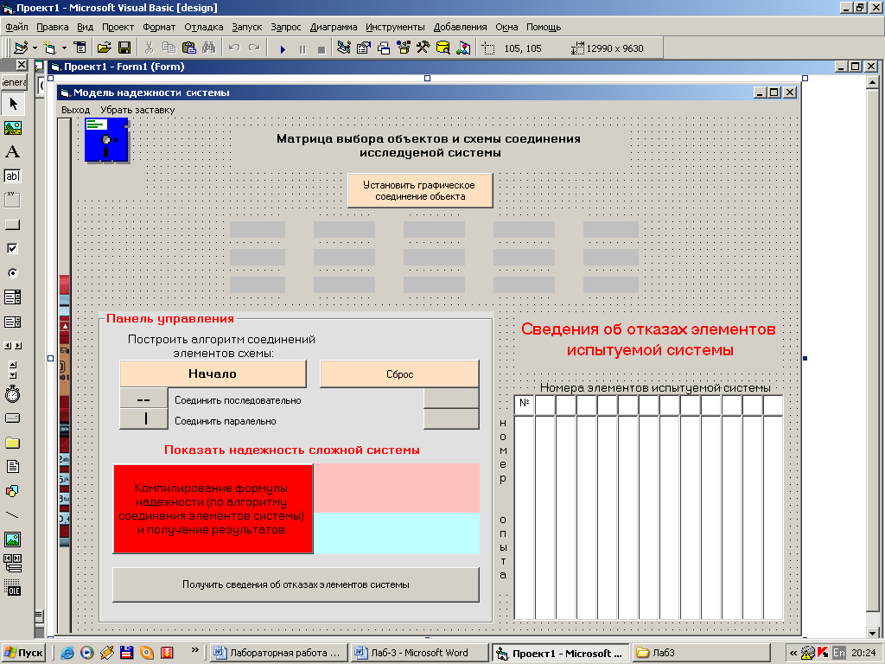
Основой для построения модели является представленная на рисунке 1 матрица, с помощью которой можно формировать конкретный вид системы, задавая комбинацию последовательных и параллельных связей между ее структурными элементами. Предлагаемая модель охватывает большой круг задач, имеющих прикладное и теоретическое значение. Она может быть использована для описания как сравнительно простых систем типа электрической цепи, так и сложных наподобие различных технологических процессов, автоматизированных систем управления, транспортных потоков и т.д. Используемый здесь термин «последовательное соединение» означает, что результаты работы i-го элемента являются входными данными для функционирования i+1-го элемента, т.е. они технологически непосредственно связаны между собой и отказ в работе первого из них неизбежно влечет за собой отказ второго. Соответственно, параллельное соединение элементов предполагает, достаточно высокую степень автономности (возможна полная независимость) и неисправность в работе одного из них не обязательно влечет за собой отказ других.

Рисунок 1

Для последовательного соединения вероятность безотказной работы рассчитывается по формуле:
P=P₁∙P₂∙...∙P_{k}, (5)
а для параллельного:
P=(1 − P₁)∙(1 − P₂)∙...∙(1 −P_{k}), (6)
где k − число элементов в соответствующем соединении, а Р_{i} –вероятность безотказной работы i-го элемента.
Ниже приведены блок-схема алгоритма и его программный код на языке Visual Basic 6 и эскиз Windows-приложения (макет формы).

2.1 Эскиз Windows-приложения компьютерной модели

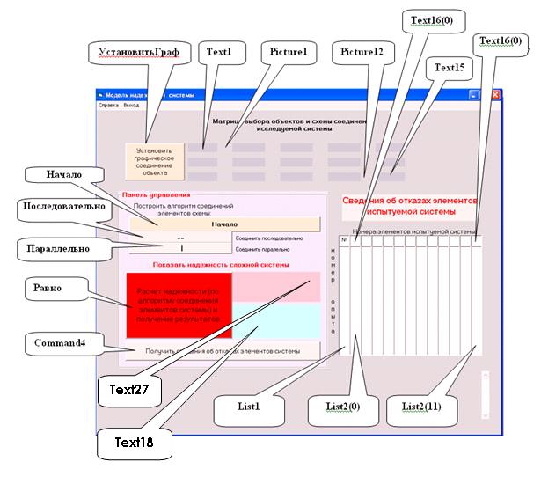

Рисунок 2

Построение компьютерной модели начинается с создания ее Windows-приложения, эскиз которого показан на рисунке 2. В предложенном на этом рисунке макете формы использованы следующие управляющие элементы:
- кнопка «Начало». Вызов диалогового окна для ввода с клавиатуры количества испытаний, с нее начинается выполнение программы.
- кнопка «УстановитьГраф». Щелчок по этой кнопке является командой, с которой начинается графическое построение соединений между элементами матрицы и, соответственно, определяется вид компьютерной модели выбранной системы.
- графические поля Picture1 − Picture12. Предназначены для построения графического изображения модели. Каждое поле Picture1 − Picture12 представляет собой суперпозицию из восьми слоев, в которых размещается один из восьми возможных вариантов соединения элементов модели:

При выполнении программы всем слоям с размещенными на них линиями присваивается свойство невидимый. Для построения изображения выбранной модели пользователь должен выполнить следующие действия:
- щелкнуть по кнопке УСТАНОВИТЬ ГРАФИЧЕСКОЕ СОЕДИНЕНИЕ;
- щелкать по полю Picture, расположенному между соединяемыми элементами, перебирая возможные варианты связи до тех пор, пока не появится нужное соединение;
- повторять первые два пункта столько раз, сколько необходимо для построения изображения выбранной модели системы.
- текстовые поля Text1 – Text15. Ввод с клавиатуры вероятностей безотказной работы каждого отдельного элемента системы, предварительно − один щелчок на соответствующем текстовом поле матрицы согласно выбранной схеме соединения элементов системы.
- текстовые поля Text1 – Text15. Определение экспериментальных вероятностей отказа каждого отдельного элемента системы − двойной щелчок на соответствующем текстовом поле матрицы.
- и − кнопки, по которым нужно щелкать каждый раз после выполнения двух предыдущих пунктов, указывая тип связи между двумя соединяемыми элементами: последовательно или параллельно.
- кнопка «Равно». Определение расчетной и экспериментальной вероятностей безотказной работы всей системы.
- кнопка «Command4». Вывод таблицы отказов отдельных элементов системы по результатам компьютерного эксперимента: номера элементов − текстовые поля Text16(0) – Text16(11), номера испытаний – надпись List1, состояния элементов системы (0 − отказ, 1 – рабочее) – надписи List2(0) − List2(11).
- текстовые поля Text18 и Text27. Вывод значений расчетной и экспериментальной вероятностей безотказной работы всей системы.

2.2 Блок-схема
Начало
n
S=0;k=0;t=1;p=1;i=1
конец
Text1_click
X(1)
конец
Text15_click
X(15)
конец
. . . . . . . . . . . . . .

. . . . . . . . . . . . . .

Text1_Dblclick
конец
I1=1;n
Rnd<x(i)
A(i,i1)=1
A(i,i1)=0
i=i+1;k=k+1
Text15_Dblclick
конец
I1=1;n
Rnd<x(i)
A(i,i1)=1
A(i,i1)=0
i=i+1;k=k+1
. . . . . . . . . . . . . .

. . . . . . . . . . . . . .

+ +

Расчет в соответствии с полученной схемой.
v1=1;t-1
Pcis = 1
Pcis=pcis*y(v1)
Pcis
конец
i1=1;n
z(i1)=1
f=1;t-1
z(i1)=z(i1)*y2(i1,f)
i1=1;n
Z(i)=0
s=s+1
A(i,i1)=1
Pcr=1-s/n
Pcr
Соед. параллельно
конец
i1=1;k
P = 1
P=p*(1-x(i1))
t=t+1;k=0
y(t)=1-p
i1=1;n
m(i1)=1
r=1;k
M(i1)=m(i1)a(r,i1)
y2(i1,t)=m(i1)
Соед. последовательно
конец
i1=1;k
P = 1
P=p*x(i1)
t=t+1;k=0
y(t)=p
i1=1;n
m(i1)=1
r=1;k
M(i1)=m(i1)a(r,i1)
y2(i1,t)=m(i1)

2.3 Программный код
Dim i As Integer, t As Integer, p As Single, k As Integer, s As Single, _
pcis As Single, k1 As Integer, l As Integer, n As Integer, i1 As Integer, _
t2 As Integer, v1 As Integer, r As Integer, f As Integer, u As Integer
Dim x(20), y(20, z(20), a(10,10), m(20), Y2(10,10), Yp(20) As Single
Private Sub Выход_Click()
End
End Sub
Private Sub Начало_Click()
n = Int(InputBox("ввести количество испытаний не более 10 ", , "n="))
Randomize Timer
s = 0
v1 = 1
k1 = 8
k = 0
t2 = 1
t = 1
p = 1
l = 1
i = 1
i1 = 1
End Sub
Private Sub УстановитьГрафф\_Click()
k1 = 9
End Sub
Private Sub Form_Load()
Randomize Time
v1 = 1
k1 = 8
k = 0
t2 = 1
t = 1
p = 1
l = 1
i = 1
i1 = 1
End Sub
Private Sub Порядок_Click()
Text20.Text = "1. Щелкните кноку НАЧАЛО и введите количество испытаний N" _
+ Chr(13) + Chr(10) + "2. Щелкните кнопку УСТАНОВИТЬ ГРАФИЧЕСКОЕ СОЕДИНЕНИЕ, затем" _+ " щелкайте по объекту PictureN(I), находящемуся между соединяемыми элементами, до тех пор, пока не установите" + _
" необходимое соединение между ними. Пункт 2. повторите для всех соединяемых элементов модели." _+ Chr(13) + Chr(10) + " 3. Щелкните по выбранному элементу модели и введите значение вероятности Pi," + _
" затем выполните двойной щелчок на этом элементе. Проделанные операции " + _
" повторить для всех остальных выбранных элементов модели, каждый раз указывая тип связи между соседними элементами" + _
Chr(13) + Chr(10) + "4. Щелкните по кнопкам РАВНО и СВЕДЕНИЯ ОБ ОТКАЗАХ, полученные результаты запишите."
End Sub
Private Sub Picture1_Click(Index As Integer)
k1 = k1 - 1
If k1 = 8 Then Picture1(8).Visible = False
If k1 = 7 Then Picture1(7).Visible = False
If k1 = 6 Then Picture1(6).Visible = False
If k1 = 5 Then Picture1(5).Visible = False
If k1 = 4 Then Picture1(4).Visible = False
If k1 = 3 Then Picture1(3).Visible = False
If k1 = 2 Then Picture1(2).Visible = False
If k1 = 1 Then Picture1(1).Visible = False
If k1 = 0 Then Picture1(0).Visible = False
For i = 0 To 8
Picture1(i).Visible = True
Next
End Sub
Private Sub Picture10_Click(Index As Integer)
k1 = k1 - 1
If k1 = 8 Then Picture10(8).Visible = False
If k1 = 7 Then Picture10(7).Visible = False
If k1 = 6 Then Picture10(6).Visible = False
If k1 = 5 Then Picture10(5).Visible = False
If k1 = 4 Then Picture10(4).Visible = False
If k1 = 3 Then Picture10(3).Visible = False
If k1 = 2 Then Picture10(2).Visible = False
If k1 = 1 Then Picture10(1).Visible = False
If k1 = 0 Then Picture10(0).Visible = False
For i = 0 To 8_
Picture10(i).Visible = True
Next
End Sub
Private Sub Picture11_Click(Index As Integer)
k1 = k1 - 1
If k1 = 8 Then Picture11(8).Visible = False
If k1 = 7 Then Picture11(7).Visible = False
If k1 = 6 Then Picture11(6).Visible = False
If k1 = 5 Then Picture11(5).Visible = False
If k1 = 4 Then Picture11(4).Visible = False
If k1 = 3 Then Picture11(3).Visible = False
If k1 = 2 Then Picture11(2).Visible = False
If k1 = 1 Then Picture11(1).Visible = False
If k1 = 0 Then Picture11(0).Visible = False
For i = 0 To 8
Picture11(i).Visible = True
Next
End Sub
Private Sub Picture12_Click(Index As Integer)
k1 = k1 - 1
If k1 = 8 Then Picture12(8).Visible = False
If k1 = 7 Then Picture12(7).Visible = False
If k1 = 6 Then Picture12(6).Visible = False
If k1 = 5 Then Picture12(5).Visible = False
If k1 = 4 Then Picture12(4).Visible = False
If k1 = 3 Then Picture12(3).Visible = False
If k1 = 2 Then Picture12(2).Visible = False
If k1 = 1 Then Picture12(1).Visible = False
If k1 = 0 Then Picture12(0).Visible = False
For i = 0 To 8
:Picture12(i).Visible = True
Next
End Sub
Private Sub Picture2_Click(Index As Integer)
k1 = k1 - 1
If k1 = 8 Then Picture2(8).Visible = False
If k1 = 7 Then Picture2(7).Visible = False
If k1 = 6 Then Picture2(6).Visible = False
If k1 = 5 Then Picture2(5).Visible = False
If k1 = 4 Then Picture2(4).Visible = False
If k1 = 3 Then Picture2(3).Visible = False
If k1 = 2 Then Picture2(2).Visible = False
If k1 = 1 Then Picture2(1).Visible = False
If k1 = 0 Then Picture2(0).Visible = False
For i = 0 To 8
:Picture2(i).Visible = True
Next
End Sub
Private Sub Picture3_Click(Index As Integer)
k1 = k1 - 1
If k1 = 8 Then Picture3(8).Visible = False
If k1 = 7 Then Picture3(7).Visible = False
If k1 = 6 Then Picture3(6).Visible = False
If k1 = 5 Then Picture3(5).Visible = False
If k1 = 4 Then Picture3(4).Visible = False
If k1 = 3 Then Picture3(3).Visible = False
If k1 = 2 Then Picture3(2).Visible = False
If k1 = 1 Then Picture3(1).Visible = False
If k1 = 0 Then Picture3(0).Visible = False
For i = 0 To 8
Picture3(i).Visible = True: Next
End Sub
Private Sub Picture4_Click(Index As Integer)
k1 = k1 - 1
If k1 = 8 Then Picture4(8).Visible = False
If k1 = 7 Then Picture4(7).Visible = False
If k1 = 6 Then Picture4(6).Visible = False
If k1 = 5 Then Picture4(5).Visible = False
If k1 = 4 Then Picture4(4).Visible = False
If k1 = 3 Then Picture4(3).Visible = False
If k1 = 2 Then Picture4(2).Visible = False
If k1 = 1 Then Picture4(1).Visible = False
If k1 = 0 Then Picture4(0).Visible = False
For i = 0 To 8
Picture4(i).Visible = True: Next
End Sub
Private Sub Picture5_Click(Index As Integer)
k1 = k1 - 1
If k1 = 8 Then Picture5(8).Visible = False
If k1 = 7 Then Picture5(7).Visible = False
If k1 = 6 Then Picture5(6).Visible = False
If k1 = 5 Then Picture5(5).Visible = False
If k1 = 4 Then Picture5(4).Visible = False
If k1 = 3 Then Picture5(3).Visible = False
If k1 = 2 Then Picture5(2).Visible = False
If k1 = 1 Then Picture5(1).Visible = False
If k1 = 0 Then Picture5(0).Visible = False
For i = 0 To 8
Picture5(i).Visible = True
Next
End Sub
Private Sub Picture6_Click(Index As Integer)
k1 = k1 - 1
If k1 = 8 Then Picture6(8).Visible = False
If k1 = 7 Then Picture6(7).Visible = False
If k1 = 6 Then Picture6(6).Visible = False
If k1 = 5 Then Picture6(5).Visible = False
If k1 = 4 Then Picture6(4).Visible = False
If k1 = 3 Then Picture6(3).Visible = False
If k1 = 2 Then Picture6(2).Visible = False
If k1 = 1 Then Picture6(1).Visible = False
If k1 = 0 Then Picture6(0).Visible = False
For i = 0 To 8
Picture6(i).Visible = True
Next
End Sub
Private Sub Picture7_Click(Index As Integer)
k1 = k1 - 1
If k1 = 8 Then Picture7(8).Visible = False
If k1 = 7 Then Picture7(7).Visible = False
If k1 = 6 Then Picture7(6).Visible = False
If k1 = 5 Then Picture7(5).Visible = False
If k1 = 4 Then Picture7(4).Visible = False
If k1 = 3 Then Picture7(3).Visible = False
If k1 = 2 Then Picture7(2).Visible = False
If k1 = 1 Then Picture7(1).Visible = False
If k1 = 0 Then Picture7(0).Visible = False
For i = 0 To 8_
Picture7(i).Visible = True
Next
End Sub
Private Sub Picture8_Click(Index As Integer)
k1 = k1 - 1
If k1 = 8 Then Picture8(8).Visible = False
If k1 = 7 Then Picture8(7).Visible = False
If k1 = 6 Then Picture8(6).Visible = False
If k1 = 5 Then Picture8(5).Visible = False
If k1 = 4 Then Picture8(4).Visible = False
If k1 = 3 Then Picture8(3).Visible = False
If k1 = 2 Then Picture8(2).Visible = False
If k1 = 1 Then Picture8(1).Visible = False
If k1 = 0 Then Picture8(0).Visible = False
For i = 0 To 8
Picture8(i).Visible = True
Next
End Sub
Private Sub Picture9_Click(Index As Integer)
k1 = k1 - 1
If k1 = 8 Then Picture9(8).Visible = False
If k1 = 7 Then Picture9(7).Visible = False
If k1 = 6 Then Picture9(6).Visible = False
If k1 = 5 Then Picture9(5).Visible = False
If k1 = 4 Then Picture9(4).Visible = False
If k1 = 3 Then Picture9(3).Visible = False
If k1 = 2 Then Picture9(2).Visible = False
If k1 = 1 Then Picture9(1).Visible = False
If k1 = 0 Then Picture9(0).Visible = False:
For i = 0 To 8
Picture9(i).Visible = True
Next
End Sub
Private Sub СведенияОбОтказах_Click()
For l = 1 To n
List1.AddItem l
Next
u = i - 2
For i4 = 0 To u
Text16(i4).Text = i4 + 1
For i11 = 1 To n
List2(i4).AddItem a(i4 + 1, i11)
Next: Next
End Sub
Private Sub Ðàâíî_Click()
pcis = 1
For v1 = 1 To t - 1
pcis = pcis * y(v1)
Next
Text27.Text = " Расчетная вероятность надежности системы " + Chr(13) + Chr(10) + " Pcis = " + Str(pcis)
For i1 = 1 To n
z(i1) = 1
For f = 1 To t - 1
z(i1) = z(i1) * Y2(i1, f)
Next
Next
For i1 = 1 To n
If z(i1) = 0 Then s = s + 1
Next
Pcr = 1 - s / n
Text18.Text = "Экспериментальная вероятность надежности системы" + Chr(13) + Chr(10) + "Pcr = " + Str(Pcr)
k = 0: t = 1: s = 0
End Sub
Private Sub Параллельно_Click()
p = 1
For i5 = 1 To k
p = p * (1 - x(i5))
Next
p = 1 – p: y(t) = p
For i1 = 1 To n
m(i1) = 1
For r = 1 To k
m(i1) = m(i1) * a(r, i1)
Next
Y2(i1, t) = m(i1)
Next
k = 0: t = t + 1
End Sub
Private Sub Последовательно_Click()
p = 1
For i6 = 1 To k
p = p * x(i6)
Next
y(t) = p
For i1 = 1 To n
m(i1) = 1
For r = 1 To k
m(i1) = m(i1) * a(r, i1)
Next
Y2(i1, t) = m(i1)
Next
k = 0: t = t + 1
End Sub
Private Sub Text10_Click()
x(i) = Val(Text10.Text)
End Sub
Private Sub Text11_Click()
x(i) = Val(Text11.Text)
End Sub
Private Sub Text12_Click()
x(i) = Val(Text12.Text)
End Sub
Private Sub Text13_Click()
x(i) = Val(Text13.Text)
End Sub
Private Sub Text14_Click()
x(i) = Val(Text14.Text)
End Sub
Private Sub Text15_Click()
x(i) = Val(Text15.Text)
End Sub
Private Sub Text2_Click()
x(i) = Val(Text2.Text)
End Sub
Private Sub Text1_Click()
x(i) = Val(Text1.Text)
End Sub
Private Sub Text3_Click()
x(i) = Val(Text3.Text)
End Sub
Private Sub Text4_Click()
x(i) = Val(Text4.Text)
End Sub
Private Sub Text5_Click()
x(i) = Val(Text5.Text)
End Sub
Private Sub Text6_Click()
x(i) = Val(Text6.Text)
End Sub
Private Sub Text7_Click()
x(i) = Val(Text7.Text)
End Sub
Private Sub Text8_Click()
x(i) = Val(Text8.Text)
End Sub
Private Sub Text9_Click()
x(i) = Val(Text9.Text)
End Sub
Private Sub Text1_DblClick()
Text1.Text = "P(" + Str(i) + ")=" + Str(x(i))
Text1.BackColor = vbRed
For i1 = 1 To n
Randomize Timer
If Rnd(1) < x(i) Then a(i, i1) = 1 Else a(i, i1) = 0
Next
i = i + 1: k = k + 1
End Sub
Private Sub Text2_DblClick()
Text2.Text = "P(" + Str(i) + ")=" + Str(x(i))
Text2.BackColor = vbRed
For i1 = 1 To n
Randomize Timer
If Rnd(1) < x(i) Then a(i, i1) = 1 Else a(i, i1) = 0
Next
i = i + 1: k = k + 1
End Sub
Private Sub Text3_DblClick()
Text3.Text = "P(" + Str(i) + ")=" + Str(x(i))
Text3.BackColor = vbRed
For i1 = 1 To n
Randomize Timer
If Rnd(1) < x(i) Then a(i, i1) = 1 Else a(i, i1) = 0
Next
i = i + 1: k = k + 1
End Sub
Private Sub Text4_DblClick()
Text4.Text = "P(" + Str(i) + ")=" + Str(x(i))
Text4.BackColor = vbRed
For i1 = 1 To n
Randomize Timer
If Rnd(1) < x(i) Then a(i, i1) = 1 Else a(i, i1) = 0
Next
i = i + 1: k = k + 1
End Sub
Private Sub Text5_DblClick()
Text5.Text = "P(" + Str(i) + ")=" + Str(x(i))
Text5.BackColor = vbRed
For i1 = 1 To n
Randomize Timer
If Rnd(1) < x(i) Then a(i, i1) = 1 Else a(i, i1) = 0
Next
i = i + 1: k = k + 1
End Sub
Private Sub Text6_DblClick()
Text6.Text = "P(" + Str(i) + ")=" + Str(x(i))
For i1 = 1 To n
Randomize Timer
If Rnd(1) < x(i) Then a(i, i1) = 1 Else a(i, i1) = 0
Next
Text6.BackColor = vbRed
i = i + 1: k = k + 1
End Sub
Private Sub Text7_DblClick()
Text7.Text = "P(" + Str(i) + ")=" + Str(x(i))
Text7.BackColor = vbRed
For i1 = 1 To n
Randomize Timer
If Rnd(1) < x(i) Then a(i, i1) = 1 Else a(i, i1) = 0
Next
i = i + 1: k = k + 1
End Sub
Private Sub Text8_DblClick()
Text8.Text = "P(" + Str(i) + ")=" + Str(x(i))
Text8.BackColor = vbRed
For i1 = 1 To n
Randomize Timer
If Rnd(1) < x(i) Then a(i, i1) = 1 Else a(i, i1) = 0
Next
i = i + 1: k = k + 1
End Sub
Private Sub Text9_DblClick()
Text9.Text = "P(" + Str(i) + ")=" + Str(x(i))
Text9.BackColor = vbRed
For i1 = 1 To n
Randomize Timer
If Rnd(1) < x(i) Then a(i, i1) = 1 Else a(i, i1) = 0
Next
i = i + 1: k = k + 1
End Sub
Private Sub Text10_DblClick()
Text10.Text = "P(" + Str(i) + ")=" + Str(x(i))
Text10.BackColor = vbRed
For i1 = 1 To n
Randomize Timer
If Rnd(1) < x(i) Then a(i, i1) = 1 Else a(i, i1) = 0
Next
i = i + 1: k = k + 1
End Sub

Private Sub Text11_DblClick()
Text11.Text = "P(" + Str(i) + ")=" + Str(x(i))
Text11.BackColor = vbRed
For i1 = 1 To n
Randomize Timer
If Rnd(1) < x(i) Then a(i, i1) = 1 Else a(i, i1) = 0
Next
i = i + 1: k = k + 1
End Sub

Private Sub Text12_DblClick()
Text12.Text = "P(" + Str(i) + ")=" + Str(x(i))
Text12.BackColor = vbRed
For i1 = 1 To n
Randomize Timer
If Rnd(1) < x(i) Then a(i, i1) = 1 Else a(i, i1) = 0
Next
i = i + 1: k = k + 1
End Sub
Private Sub Text13_DblClick()
Text13.Text = "P(" + Str(i) + ")=" + Str(x(i))
Text13.BackColor = vbRed
For i1 = 1 To n
Randomize Timer
If Rnd(1) < x(i) Then a(i, i1) = 1 Else a(i, i1) = 0
Next
i = i + 1: k = k + 1
End Sub
Private Sub Text14_DblClick()
Text14.Text = "P(" + Str(i) + ")=" + Str(x(i))
Text14.BackColor = vbRed
For i1 = 1 To n
Randomize Timer
If Rnd(1) < x(i) Then a(i, i1) = 1 Else a(i, i1) = 0
Next
i = i + 1: k = k + 1
End Sub
Private Sub Text15_DblClick()
Text15.Text = "P(" + Str(i) + ")=" + Str(x(i))
Text15.BackColor = vbRed
For i1 = 1 To n
Randomize Timer
If Rnd(1) < x(i) Then a(i, i1) = 1 Else a(i, i1) = 0
Next
i = i + 1: k = k + 1
End Sub

2.4 Последовательность выполнения работы
1 Щелкнуть кнопку НАЧАЛО и ввести с клавиатуры количество испытаний:
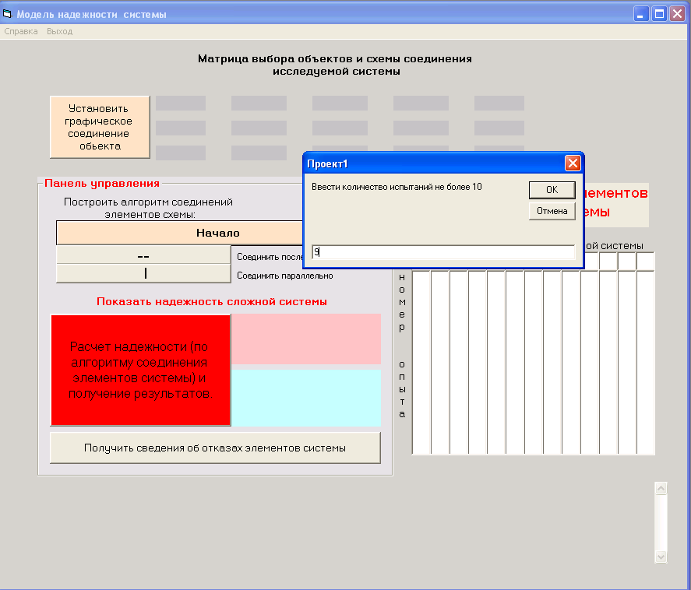

2 Установить графическое соединение между элементами заданной модели. Для этого щелкнуть по кнопке УСТАНОВИТЬ ГРАФИЧЕСКОЕ СОЕДИНЕНИЕ, а затем последовательно щелкать в области между соединяемыми элементами до тех пор, пока не появится один из 8-ми типов связи (см. пояснения к эскизу Windows-приложения). Пункт 2 повторять для всех соединяемых элементов.
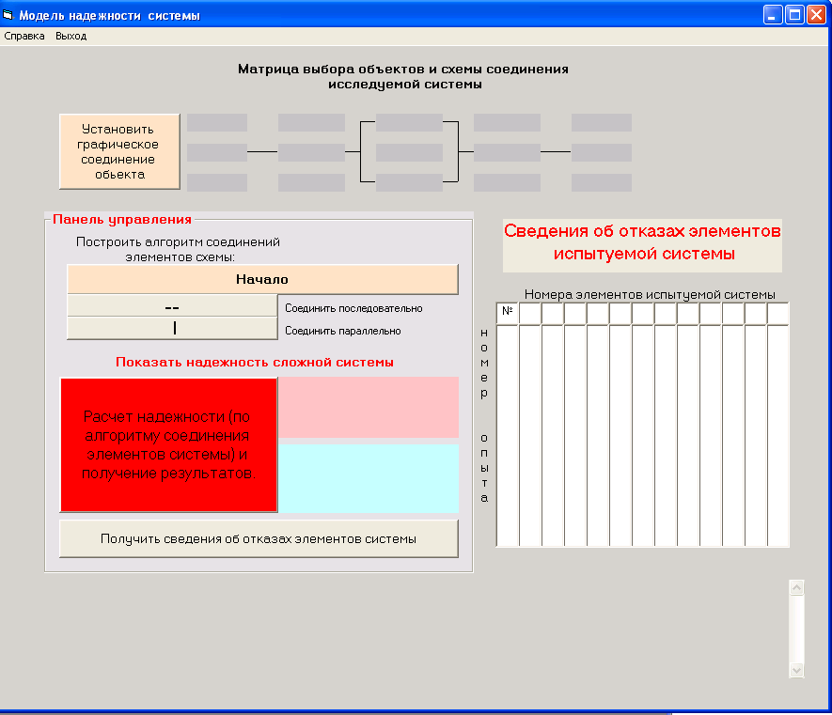

3 Щелкнуть по первому элементу системы и ввести значение теоретической вероятности его безотказной работы, затем выполнить двойной щелчок на этом же элементе. Все действия повторить для связанного с ним соседнего элемента и указать тип связи между ними (кнопка «последовательно» или «параллельно»). Пункт 3 выполнить для всех задействованных элементов модели.

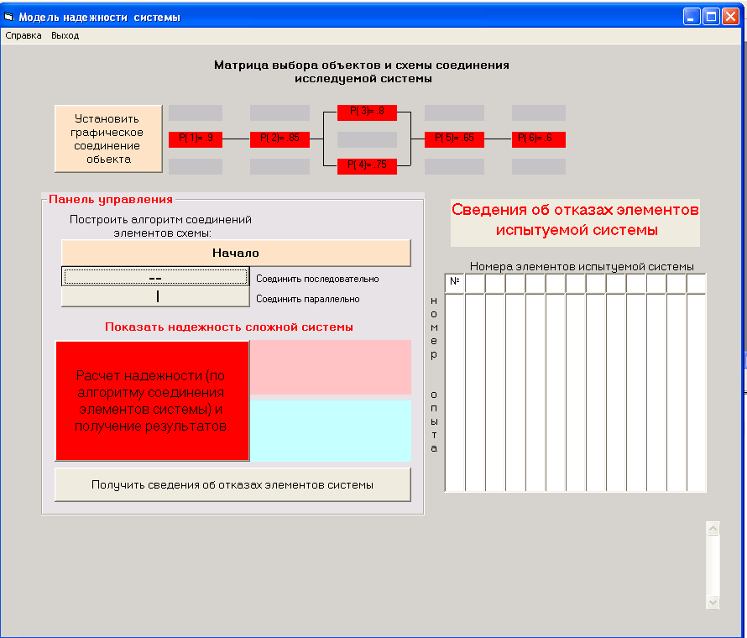

4 Щелкнуть по кнопкам РАСЧЕТ НАДЕЖНОСТИ и ПОЛУЧИТЬ СВЕДЕНИЯ ОБ ОТКАЗАХ
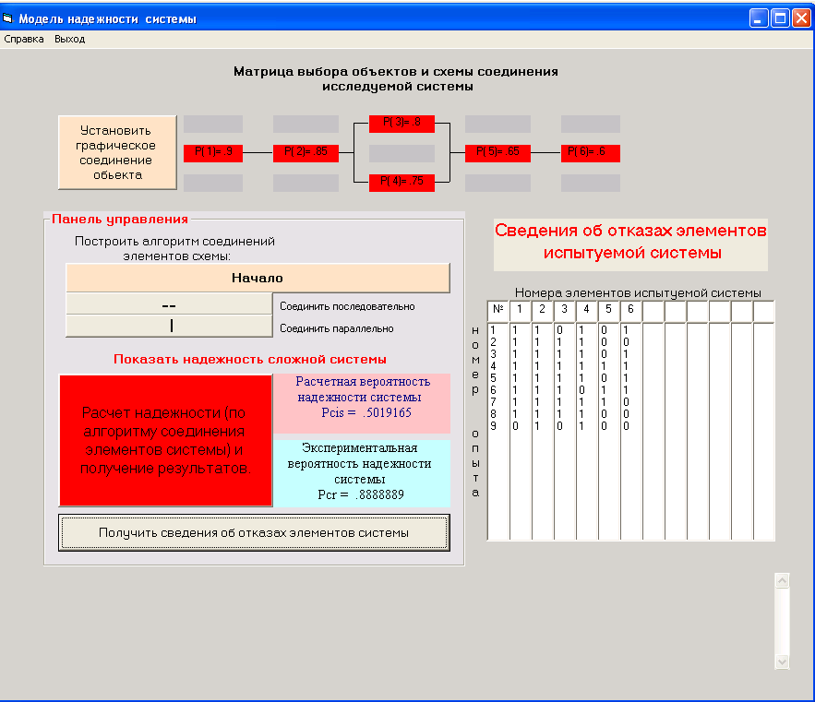

3 Отчет о результатах выполненной работы
Отчет о проделанной лабораторной работе должен состоять из следующих пунктов:
1 Нарисовать схему выбранной в работе модели (вариант задается преподавателем) и вывести формулу расчета вероятности безотказной работы этой системы, используя формулы (5) и (6).
Например, для системы с соединением элементов:
2 − (4 = 5 = 6) – 8 – (10 = 11 = 12) − 14,
где знак «–» означает последовательное соединение между элементами системы, а знак «=» − параллельное, схема модели системы будет иметь следующий вид:

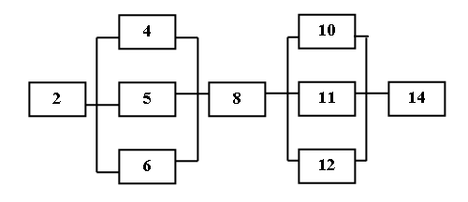

а формула расчета вероятности безотказной работы:
Р=Р₂*[(1 – Р₄)*(1 − Р₅)*(1 – Р₆)]*Р₈*[(1 − Р₁₀)*(1 − Р₁₁)*(1 − Р₁₂)]*Р₁₄.
2 Дать оценку надежности работы рассматриваемой системы на основе сведений об отказах отдельных элементов по результатам испытаний выполненных в лабораторной работе и представить их в виде приведенной ниже таблицы.

Сведения об отказах элементов системы по результатам испытаний
 | Номера элементов
Номера испытаний | № | 2 | 4 | 5 | 6 | 8 | 10 | 11 | 12 | 14
Номера испытаний | 1 | 1 | 1 | 1 | 1 | 1 | 1 | 0 | 1 | 1
Номера испытаний | 2 | 1 | 1 | 1 | 0 | 1 | 1 | 1 | 1 | 1
Номера испытаний | 3 | 1 | 1 | 1 | 1 | 1 | 0 | 1 | 1 | 1
Номера испытаний | 4 | 0 | 1 | 1 | 1 | 0 | 1 | 1 | 1 | 0
Номера испытаний | 5 | 1 | 1 | 0 | 1 | 1 | 1 | 0 | 1 | 1
Номера испытаний | 6 | 0 | 1 | 1 | 1 | 1 | 1 | 0 | 1 | 1
Номера испытаний | 7 | 1 | 0 | 1 | 1 | 1 | 0 | 1 | 1 | 1
Номера испытаний | 8 | 1 | 1 | 1 | 0 | 1 | 1 | 1 | 0 | 1
Номера испытаний | 9 | 1 | 1 | 1 | 0 | 1 | 1 | 1 | 1 | 1

4 Варианты заданий
В каждом варианте указаны номера элементов схемы и тип соединения между ними: «-» последовательное, «=» параллельное.
- 2 – (4 = 6) – (7 = 9) – 11 − 14
- 2 − (4 = 6) – (7 = 9) – (10 − 12) − 14
- 2 – (4 = 6) – (7 = 9) – 11 – (13 = 15)
- 2 – 5 – (7 = 9) – 11 − 14
- 2 – 5 – (7 = 9) – (10 − 12) − 14
- 2 – 5 – (7 = 9) – 11 – (13 = 15)
- 2 – 5 – (7 = 9) – (10 = 12) = (13 = 15)
- 2 – (4 = 6) – 8 – 11 – (13 = 15)
- 2 – (4 = 6) – 8 – (10 = 12) – 14
- 2 – (4 = 6) – 8 – (10 = 12) − (13 = 15)
- 2 – (4 = 6) – 8 – 11 – 14
- 2 – 5 – 8 – 11 – (13 = 15)
- 2 – 5 – 8 – (10 = 12) − 14
- 2 – 5 – 8 – (10 = 12) - (13 = 15)
- (1 = 3) – (4 = 6) – (7 = 9) – 11 − 14
- (1 = 3) – (4 = 6) – (7 = 9) – (10 − 12) − 14
- (1 = 3) – (4 = 6) – (7 = 9) – 11 – (13 = 15)
- (1 = 3) – 5 – (7 = 9) – 11 − 14
- (1 = 3) – 5 – (7 = 9) – (10 − 12) − 14
- (1 = 3) – 5 – (7 = 9) – 11 – (13 = 15)
- (1 = 3) – 5 – (7 = 9) – (10 = 12) = (13 = 15)
- (1 = 3) – (4 = 6) – 8 – 11 – (13 = 15)
- (1 = 3) – (4 = 6) – 8 – (10 = 12) – 14
- (1 = 3) – (4 = 6) – 8 – (10 = 12) − (13 = 15)
- (1 = 3) – (4 = 6) – 8 – 11 – 14
- (1 = 3) – 5 – 8 – 11 – (13 = 15)
- (1 = 3) – 5 – 8 – (10 = 12) − 14
- (1 = 3) – 5 – 8 – (10 = 12) - (13 = 15)
- 2 – (4 = 6) – (7 = 9) – (10 = 12) – (13 = 15)
- (1 = 3) – (4 = 6) – (7 = 9) – (10 = 12) – (13 = 15)

5 Библиографический список

1 Калашников, В.В. Организация моделирования сложных систем /В.В. Калашников. − М., 1990.
2 Адлер, Ю.П. Статистические методы в имитационном моделировании /Ю.П. Адлер. − М., 1990.
3 Голинкевич, Т.А. Прикладная теория надежности /Т.А. Голинкевич − М., 1985.
4 Гмурман, В.Е. Руководство к решению задач по теории вероятностей и математической статистике /В.Е. Гмурман − М., 1998.
5 Волченков, Н.Г. Программирование на Visual Basic 6, В 3 ч. /Н.Г. Волченков − М.: ИНФРА, 2000.
6 Голубев, Ф.К. Проектирование Windows – приложений /Ф.К. Голубев, В.Н. Семенов. − Ростов н/Д.: РГУПС, 2004.
7 Браун, C. Visual Basic 6 /C. Браун − СПб.: Питер, 2006.

Учебное издание

Голубев Федор Кузьмич
Альперович Гарри Измайлович

КОМПЬЮТЕРНОЕ МОДЕЛИРОВАНИЕ
(в системе проектирования Visual Basic 6)

Редактор М.А. Гончаров
Техническое редактирование и корректура М.А. Гончаров

Подписано в печать 28.12.2010. Формат 60×84/16
Бумага газетная. Ризография. Усл. печ. л. 1,63.
Уч.-изд. л. 1,55. Тираж экз. Изд. №148. Закз № .

Ростовский государственный университет путей сообщения.
Ризография РГУПС.

Адрес университета: 344038, г. Ростов н/Д, пл. им. Ростовского Стрелкового
Полка Народного Ополчения, 2.

